Cài nuget trong Data.EF

Microsoft.AspNetCore.Identity v2.0.0

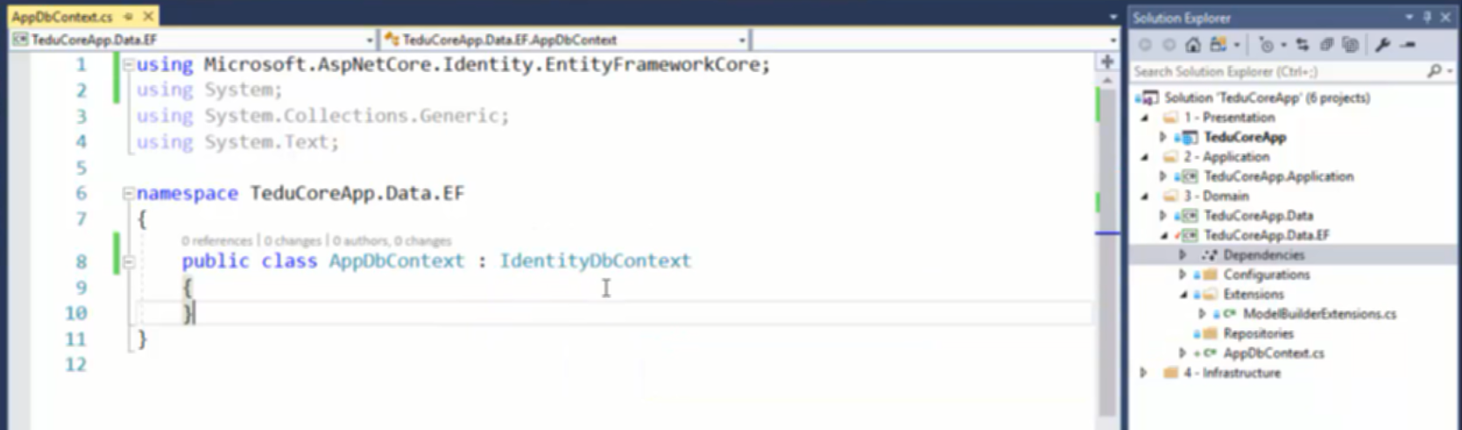

Tạo trong Data.EF AppDbContext kế thừa từ IdentityDbContext được lấy từ nuget vừa tạo ở trên

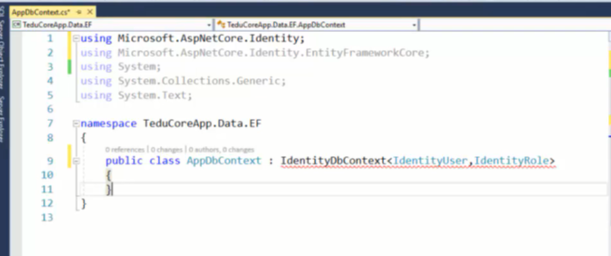

IdentityDbContext giúp xác thực người dùng

Đầu vào sẽ truyền vào IdentityUser và IndetityRole, tuy nhiều ta quá Data tạo 2 class kế thừa từ IdentityUser và IndetityRole để có thể tùy biến, thêm thuộc tính vào

Cài nuget trên Data để sử dụng IdentityUser và IdentityRole

Microsoft.AspNetCore.Identity.EntityFrameworkCore

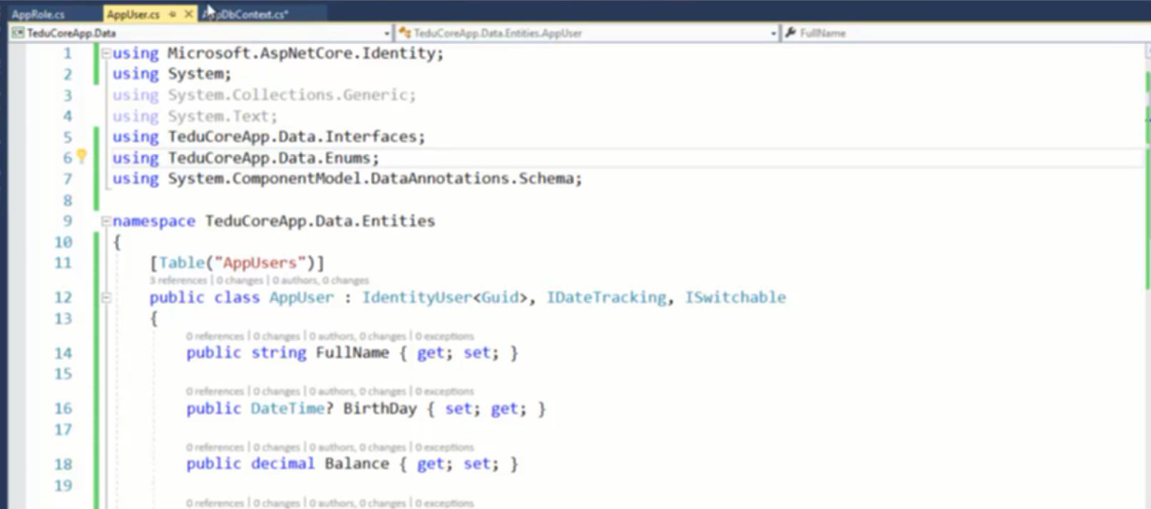

Tạo AppUser kế thừa từ IdentityUser và đưa vào các thuộc tính mới, đưa vào thì gõ vào hoặc dụng Interfaces

Guid là kiểu mã hash

Tên mặc định của table khi migrate là tên của entity luôn-> dùng attribute Table để định nghĩa lại

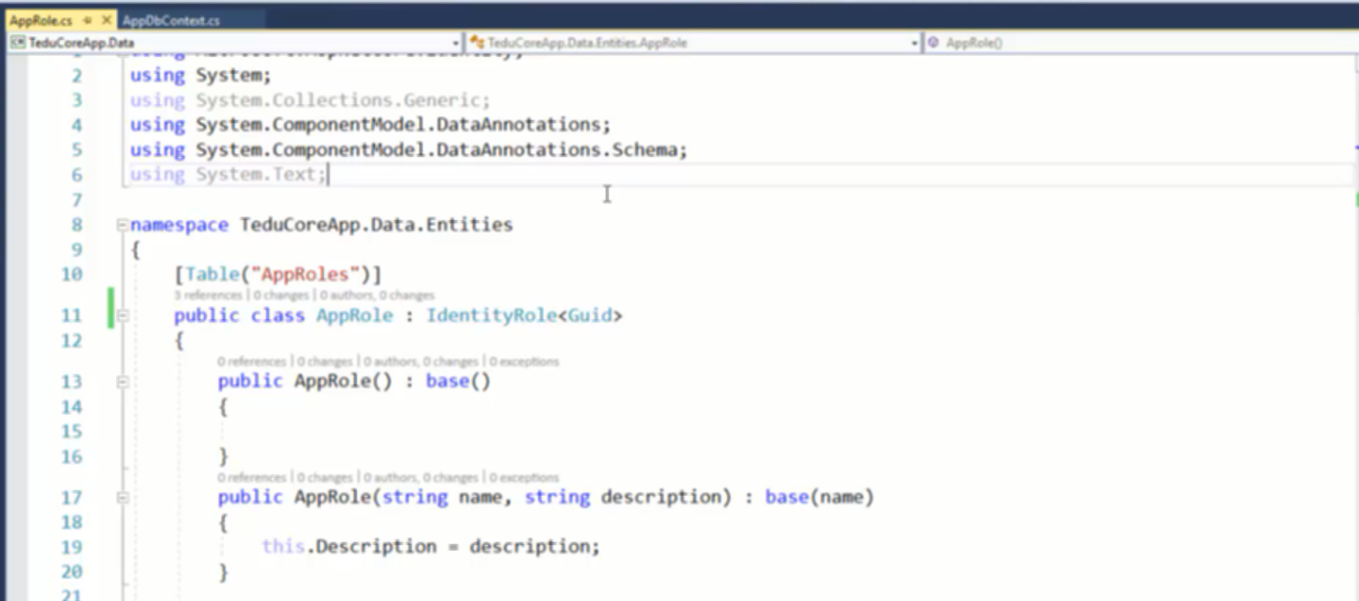

AppRole kế thừa từ IdentityRole

Viết đè lại contructor để truyền thêm description

Thêm thuộc tính Description

Generic ở đây phải guid để tý có thể truyền chung vào IdentityDbContext

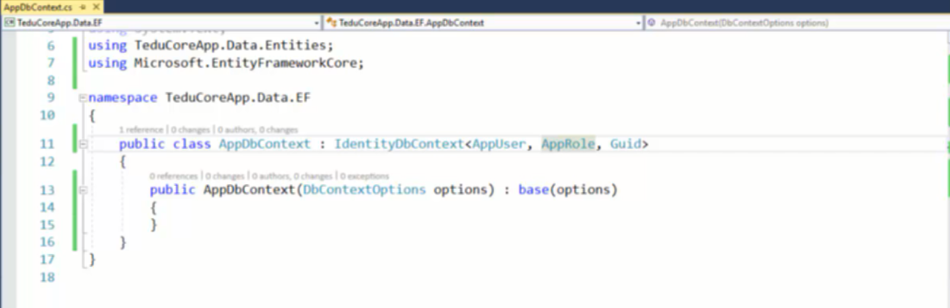

Truyền vào

Guid ở đây là kiểu key

Render ra contructor

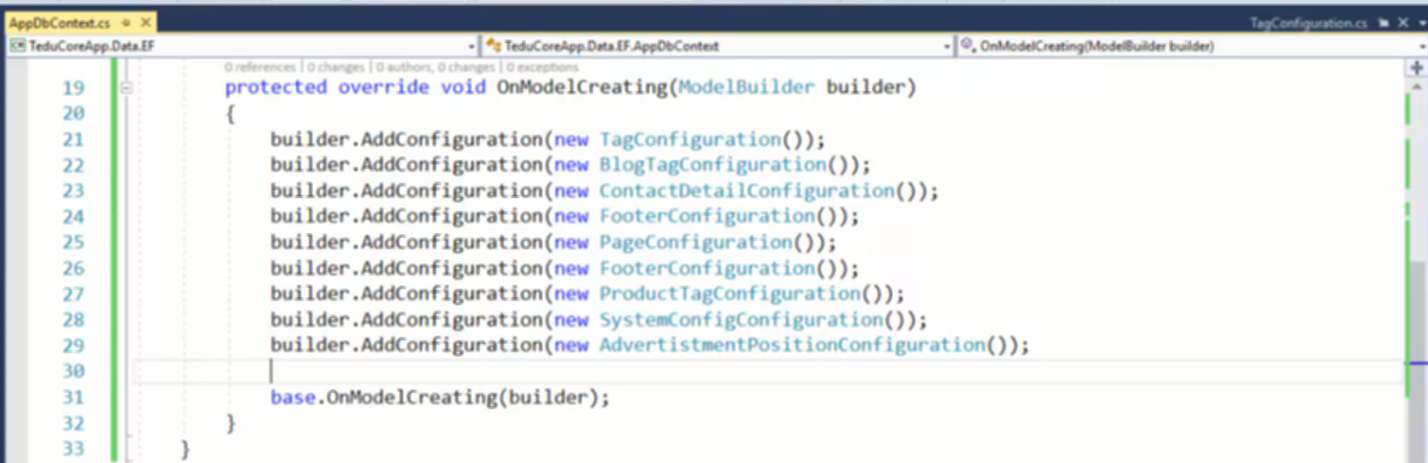

Cũng trong file này, override method OnModelCreating

Dùng api tạo lúc trước để cofig tag, …, config trước khi khởi tạo modal

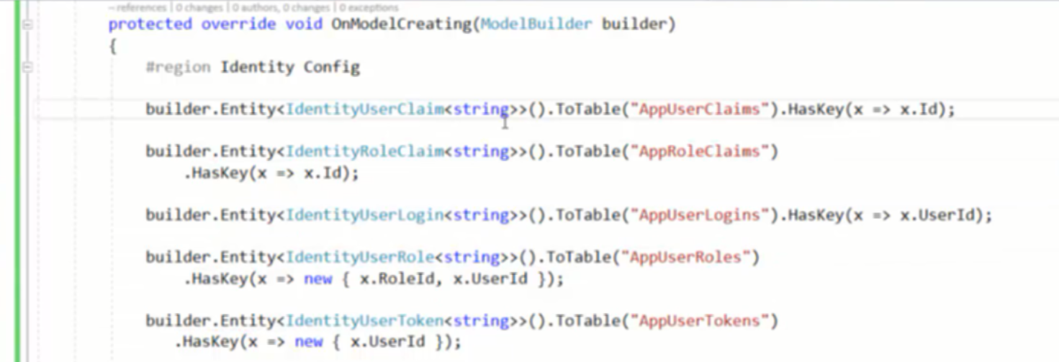

Ngoài ra có thể config riêng lẻ cho các trường trong class mà nó kế thưa khác mà không dùng class config đã tạo trước đó

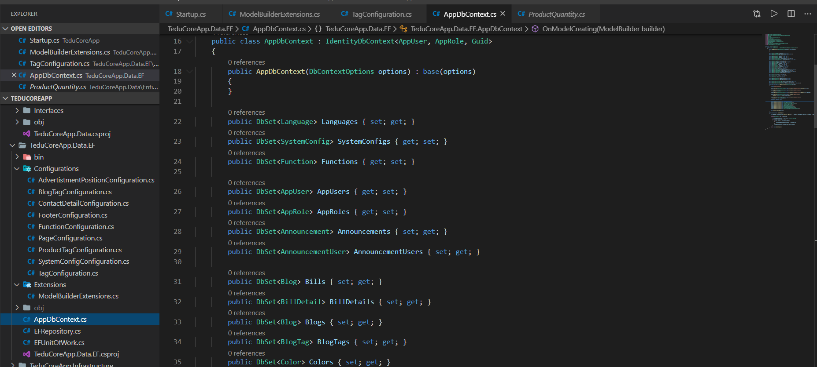

Khai báo DbSet để tạo ra được bảng trong db, và để truy cập sang bảng đó thông qua cái này

Public DbSet<tên entity> tên bảng { set; get; }

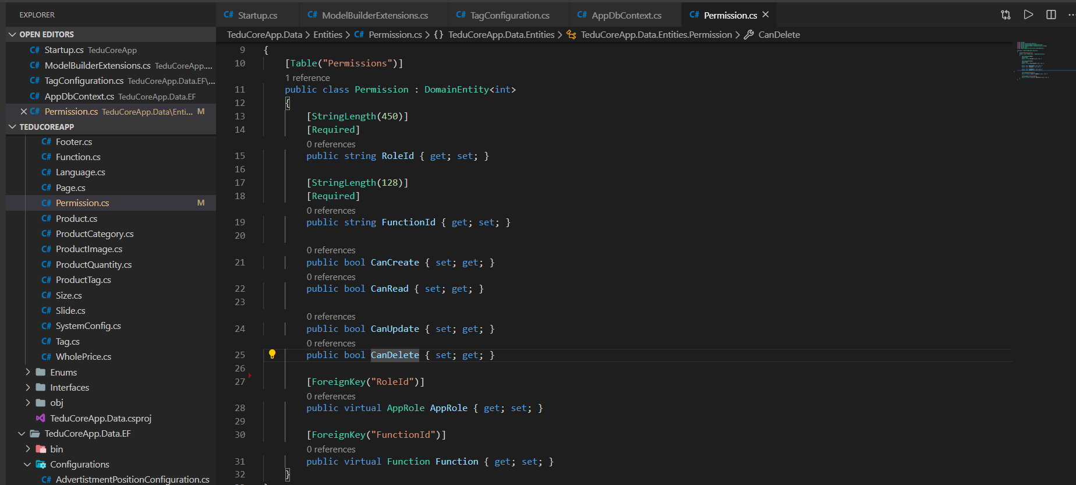

Tạo thêm entity permission để handler quyền của user

Có khóa ngoại RoleId để AppRole trỏ đến

Khóa ngoài functionId để function trỏ đến

Thêm các trường xác định quyền tạo, đọc, update, delete

Thêm entity thì nhớ add thêm vào AppDbContext khai báo DbSet

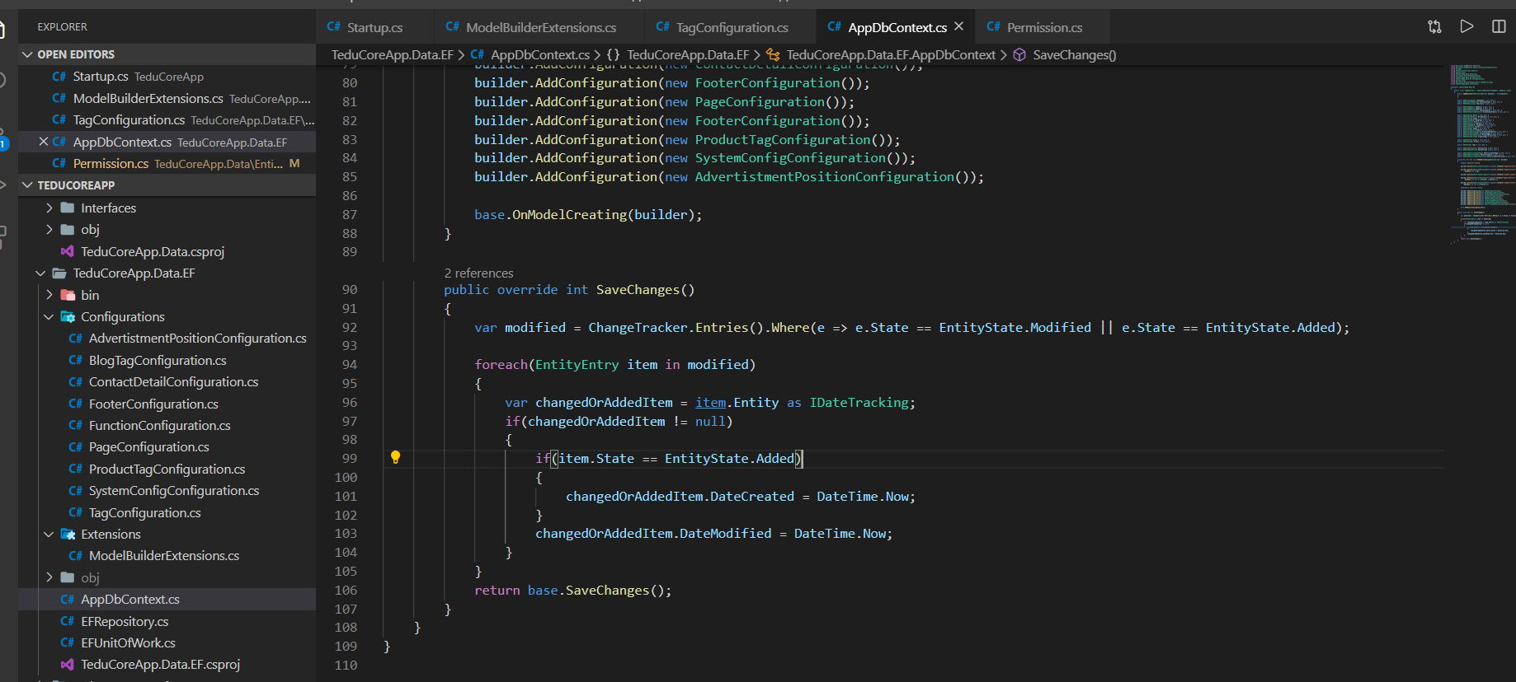mỗi lần lưu db thì sẽ hàm này sẽ chạy

Dùng ChangeTracker lấy ra mãng Entity có state là modified và added, mỗi phần tử lấy ra thuộc kiểu EntityEntry

Lặp qua modified, với item kiểu EntityEntry

Down casting cho Item.Entity down xuốn IdatrTracking: nghĩa là từ item đang là 1 entity tổng quan thì đưa nó xuống IdateTracking, nếu nó là 1 class IdateTracking thì đua xuống được, còn nếu nó ví dụ là class product thì kết quả sẽ là null

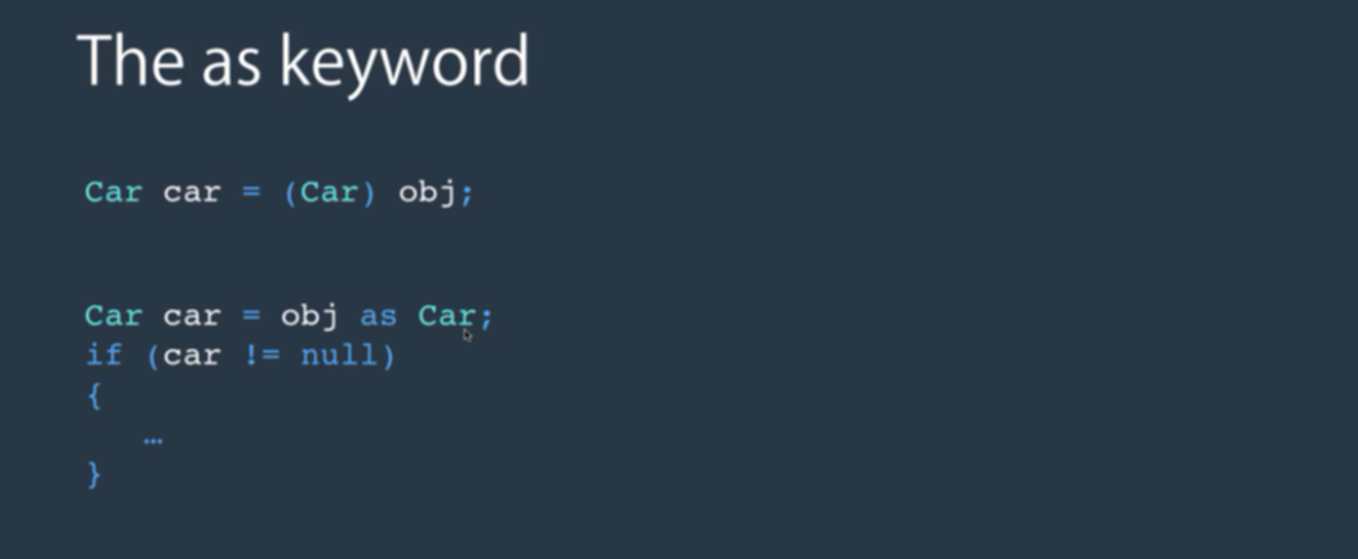

Kiểm tra item sau khi down casting nếu khác null thì sửa hoặc thêm trường created và modified theo trường hợp tương ứng

Sau đó gọi hàm SaveChange();